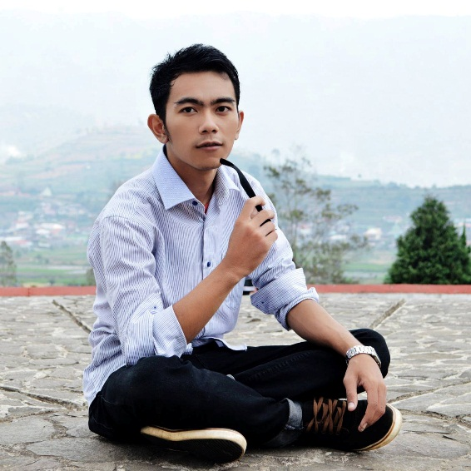

Fuart Faikar

faikar.fuart

@faikarfuart

**Bahasa**

* Bahasa Melayu
* Bahasa Indonesia
* English
* Mengoperasikan Aplikasi Kantoran
* Desain & Editing (foto, audio, video)
* Pemrograman
* *Hardware & Software Problem Solving*

**Bidang Komputer**

**Ketrampilan & Keahlian**

**OKe Computer**

Posisi : Entrepreneur

***Jan 2014 – Now***

**Zuhra Hotel**

Posisi : Pelayan

***Des 2009 – Apr 2010***

**Sarjana Komputer**STMIK Widya Pratama Pekalongan

**Alamat** : Ketitang Kidul, Bojong, Pkl

**Tgl Lahir** : 3rd April 1992

**Kontak** : +62 896 4718 3454

**Email** : faikarfuart**@**gmail.com



**Tempat Lahir** : Pekalongan

**Warganegara** : Indonesia

**Status** : Belum Menikah

**Pengalaman Kerja**

**Pendidikan Terakhir**

**HOBBY & INTEREST**

**M. FAIKAR FUADI**

* Membaca berita teknologi
* Bermusik
* Mendalami ilmu komputer
* Jurusan Teknik Informatika
* Sertifikasi TOEFL
* Sertifikasi CCNA

***Aug 2011 – May 2015***

